Smart : un parasol au design polyvalent

Un espace ombragé au caractère particulier : le Smart
Frauenfeld, novembre 2023 – Moderne et bien pensé : le nouveau Smart de Glatz incarne à la fois la simplicité, l’élégance et l’art de l’ingénierie. Suffisamment flexible pour suivre la position du soleil et assez robuste pour résister aux éléments. Le fabricant suisse de parasols prouve ainsi une fois de plus son expertise dans l’association de l’esthétique et de la fonctionnalité.

Un parasol compact moderne au design minimaliste. Voilà ce qui caractérise le nouveau Smart de la maison Glatz. Un parasol haut de gamme – ni plus, ni moins. Des matériaux de grande qualité alliés à une précision typiquement suisse, sans fioritures. Avec son toit plat à l’aspect flottant et ses articulations discrètes, le Smart fait exactement ce que nous attendons d’un bon parasol : protéger efficacement du soleil tout en embellissant notre extérieur. Le choix idéal, même pour des environnements exigeants.
Le confort en un tournemain
Une simple rotation, un mouvement coulissant et le monde change. L’ouverture et la fermeture de son toit sont facilitées par une coulisse ergonomique et élancée. Parasol intime pour la sieste ou oasis ombragée pour le brainstorming en plein air. Grâce à la rotule d’inclinaison, le toit de parasol peut s’incliner jusqu’à 32° des deux côtés. Le Smart offre une grande flexibilité en termes de taille également ; le parasol est disponible en différents formats ronds, rectangulaires et carrés. La hauteur peut être réglée jusqu’à 50 cm en toute simplicité par simple bouton rotatif. Pour une terrasse, un café ou un petit balcon : il y a toujours un Smart qui convient.

De la couleur ? Oui, mais judicieuse
L’armature du Smart est disponible dans les tons discrets blanc mat et anthracite. En revanche, pour la toile de parasol, l’ensemble de la palette de couleurs est disponible : plus de 65 teintes. Le Smart n’est donc pas seulement un accroche-regard, mais aussi un caméléon qui s’adapte à chaque environnement avec discrétion et élégance.

Caractères avec espaces : 2028

Un design d’ombrage et une protection solaire qui s’adaptent à vous. Une protection solaire peut aussi être élégante.

La perfection se révèle dans les détails. Rotule d’inclinaison robuste alliée à un design esthétique. | 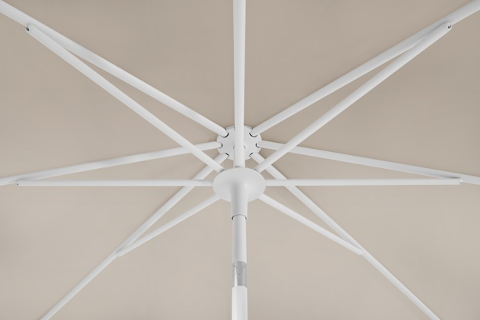
Lignes épurées, couleurs franches : mat, blanc, clair, anthracite – des teintes adaptées à tous les goûts.  Lien vers les photos :  https://go.wetransfer.com/t-wOEqbyr3Rh | 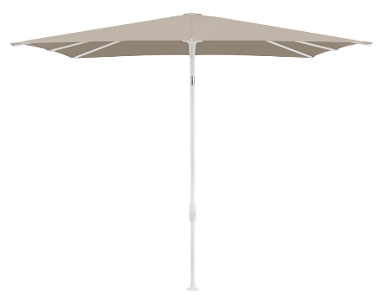  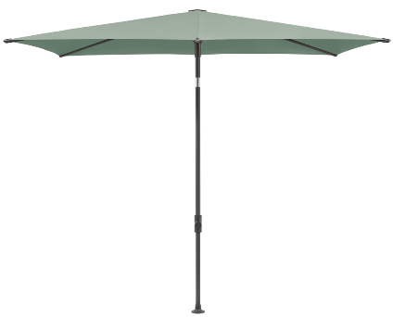  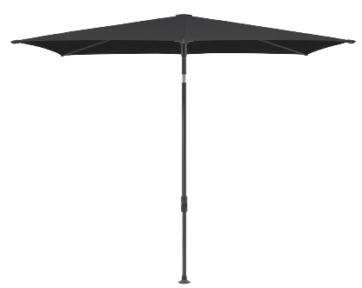  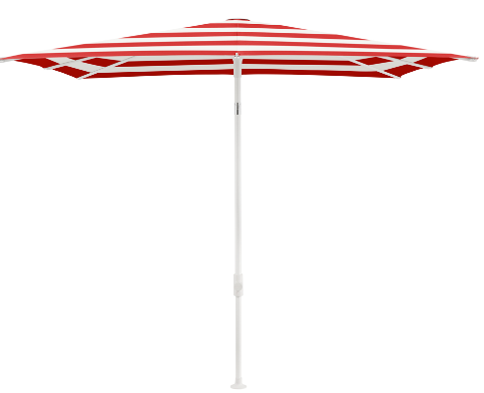

À propos de Glatz
Située à Frauenfeld, la société Glatz AG combine depuis plus de 125 ans tradition artisanale et design innovant. Un leader du marché européen qui propose des solutions de protection solaire personnalisées pour les particuliers et les entreprises. Avec une palette impressionnante de combinaisons possibles et une exigence de qualité profondément ancrée, Glatz est un fournisseur non seulement de solutions d’ombrage, mais aussi de qualité de vie made in Switzerland.

